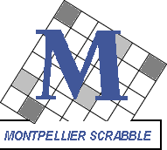
7ème Festival de Scrabble de Montpellier

26 et 27 novembre 2005

Mairie de Montpellier
(Salles des Rencontres et Urbain V)

DOSSIER DE PRESSE

Site du festival : http://www.isc.ro/events/montpellier2005

Contacts : Secrétariat 04 67 754 761
montpellier-scrabble@wanadoo.fr
Alain Rasle 04 67 15 03 51 / 06 61 78 15 61
alain.rasle@wanadoo.fr

 |  |  | Internet Scrabble Club
En Bref…

- Deux compétitions majeures de Scrabble Classique et Duplicate, dotées en espèces :
Samedi : 3ème Open de Montpellier de Scrabble Classique, avec la participation de 4 des 5 premiers du classement français.
Dimanche : Tournoi de Scrabble Duplicate (env. 200 joueurs).
- Tournoi retransmis en direct sur Internet permettant aux internautes de se mesurer aux joueurs de compétition : http://www.isc.ro/events/montpellier2005
- Samedi : Tournoi de Scrabble classique ouvert à TOUS : venez défier les champions !
- Organisation : 30 personnes, 12 ordinateurs et projection sur deux écrans géants.
- Résultats, samedi 20 (Classique) et dimanche 21 (Duplicate) vers 19h.

Sommaire

- Horaires détaillés 3

- Quelques favoris 4

- Le Scrabble en bref… 5

- Scrabble Classique et Scrabble Duplicate 6

- Le Scrabble en France 7

- Le Scrabble dans la Francophonie 7

- Le Scrabble à Montpellier 8
Horaires

Samedi 26 novembre
Tournoi open de Scrabble Classique (salle Urbain V)

13h00 – Accueil des joueurs - Inscriptions

13h30 – 1ère ronde
14h35 – 2ème ronde
15h40 – 3ème ronde
16h45 – 4ème ronde
17h50 – 5ème ronde
18h55 – Remise des prix

Dimanche 27 novembre
Tournoi de Scrabble Duplicate (salle des Rencontres)

08h45 – Accueil des joueurs (petit-déjeuner offert)

10h-12h Première partie
14h-16h Deuxième partie
16h30-18h30 Troisième partie

18h40 – Grand Prix
Cette épreuve regroupe les 10 premiers du tournoi pour une spectaculaire partie à élimination directe en temps limité – durée 20 minutes maximum.

19h – Résultats et remise des prix, suivis d’un Apéritif offert par la Mairie de Montpellier (espace Chaptal).

Remarques importantes :

- Le tournoi classique est open : les joueurs « de salon » peuvent venir défier les meilleurs joueurs français !
Inscriptions possibles sur place, samedi 13h. Licenciés : 10€, non-licenciés 15 € (7,5 € pour les moins de 25 ans). Amener un jeu.
- Le tournoi duplicate est réservé aux joueurs licenciés.
- Il est possible d’assister aux parties. Une estrade est réservée aux visiteurs.
Quelques favoris pour les tournois…

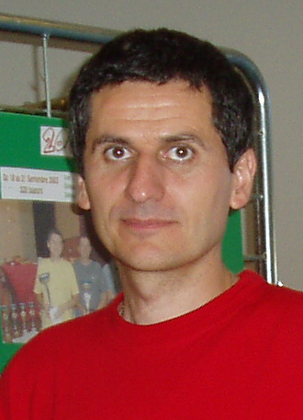 | Pierre-Olivier GEORGET  Professeur de mathématiques  Champion de France de Scrabble Classique 2003, 2004  3ème Championnat du Monde de Blitz 2004  Club de St-Jean-Pla-de-Corts (66)

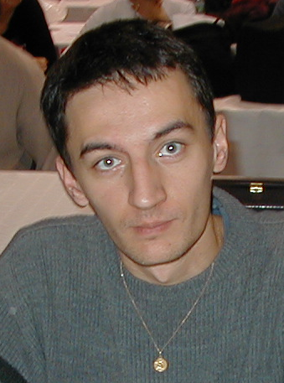 | Gilles SAUZE  Comptable  Vainqueur du Festival de Montpellier 2003.  Club de Gardanne (13).

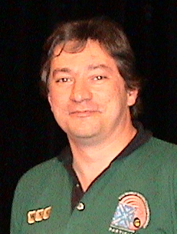 | Hervé BOHBOT  Ingénieur de recherche  Champion de France de Scrabble Classique 2005.  Champion régional duplicate 2003, 2004.  Club de Montpellier.

Les joueurs ne sont pas disponibles pendant les parties.
Disponibilité :
- samedi, avant 13h30 ou après 19h. Pendant les pauses (20 minutes environ entre chaque ronde).
- dimanche : avant 10h, de 12h à 14h, de 16h à 16h30, à partir de 18h30.

Le Scrabble en bref…

- C’est le plus célèbre des jeux de lettres : il existe en 35 langues dans 43 pays et même en braille.

- Plus de 100 millions d'exemplaires vendus dans le monde depuis la création ; 700000 exemplaires, tous formats confondus sont vendus chaque année en France.

- D’après un sondage publié dans Jeux et Stratégie il y a quelques années, le Scrabble est jeu le plus pratiqué régulièrement par les Français (avec 42%, devant la belote, 41%).

- Inspiré du jeu Lexiko inventé par un architecte américain au chômage Alfred Butts (1900-93). Il est breveté en 1948 sous le nom Scrabble par l'Américain James Brunot. Le jeu connaît un grand succès seulement en 1952 : le propriétaire du grand magasin new-yorkais Macy’s y joue pendant ses vacances et l’apprécie, ne le trouvant pas dans ses rayons, il décide d’en commander de grandes quantités, ses concurrents et le public lui ont ensuite emboîté le pas !

- En France, le jeu est popularisé par les GO des villages de vacances du Club Méditerranée à la fin des années 60.

- Les droits du jeu Scrabble sont actuellement partagés entre Hasbro (Canada et USA) et Mattel (pour le reste du monde) : ces compagnies contrôlent d’ailleurs à elles seules la quasi-totalité du marché mondial du jeu et du jouet.

- Bien que largement pratiqué par des seniors (60% des joueurs français ont plus de 60 ans), les meilleurs joueurs sont dans les 20-40 ans et ont majoritairement un profil plus « chiffres » (informaticiens, comptables, professeurs de mathématiques…) que « lettres » (professeurs de français…).

Scrabble Classique et Scrabble Duplicate

- Le Scrabble Classique est le jeu tel qu’il est pratiqué en famille (comme son nom l’indique !), à quelques différences près qui sont :
- Le temps limité (25 minutes par joueur et par partie),
- Des parties en face-à-face uniquement (pas à 3 ou 4 joueurs),
- Une pénalité de 5 points en cas de contestation d’un mot valable.

- Le Scrabble Duplicate est une variante qui élimine la part de hasard due aux tirages mais également la dimension stratégique du jeu.

- C’est une formule de jeu inspirée du bridge duplicate, inventée en 1973 par un joueur belge, Hippolyte Wouters.

- Déroulement de la partie :

Au début de la partie, chaque joueur est seul devant son jeu, les lettres étant étalées face visible. Un arbitre tire 7 lettres et les annonce à haute voix. Chaque joueur prend les 7 mêmes lettres, puis dispose d’un temps déterminé (de 1 à 3 minutes selon les compétitions) pour trouver le mot qui rapporte le maximum de points et l'écrire sur un bulletin-réponse. A l'issue du temps imparti, l’arbitre annonce le mot rapportant le plus de points et sa place sur la grille.

Tous les joueurs posent ce même mot sur leur grille, qu'ils l'aient trouvé ou non, mais ne marquent bien sûr que le nombre de points correspondant à la solution qu'ils ont eux-mêmes trouvée. L'arbitre annonce ensuite le tirage suivant (complément à 7 lettres du reliquat), etc.
Ainsi, durant toute la partie, les joueurs jouent à chaque coup avec les mêmes lettres et sur la même grille.

- Il est possible de jouer chez soi en duplicate : les lettres étant cachées, tirez 7 lettres et réfléchissez à 2 sur le tirage. Qui trouvera le plus de points ?

- Les 2 formules cohabitent et ont chacun leurs partisans et adversaires irréductibles ! Le Duplicate à toujours les faveurs d’une majorité de joueurs de compétition mais on assiste à un renouveau du jeu classique.

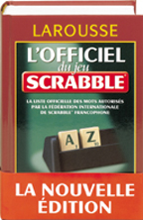 | Pour éviter de jouer comme dans le célèbre sketch de Pierre Palmade, il existe un dictionnaire de référence officiel :  - « L’Officiel du jeu Scrabble », publié par Larousse.  - Plus d’un million d’exemplaires vendus depuis 1989.  - Il s’agit de la 3ème vente annuelle de Larousse (après le Petit Larousse et le Larousse Médical).

Le Scrabble en France

- La Fédération Française de Scrabble a été créée en 1975.

- 16000 licenciés + 2000 scolaires.
- 650 clubs + 270 clubs scolaires.
- Site internet : http://www.ffsc.fr
50 rue Raynouard - 75016 Paris
Tél. (33) 01 53 92 53 20 - Fax (33) 01 53 92 53 29
E-mail : info@ffsc.fr
Revue mensuelle : Scrabblerama (7000 exemplaires)

La Fédération Internationale de Scrabble Francophone
- Site internet : http://www.fisf.info/

- Regroupe 19 associations et fédérations nationales : Belgique, France, Luxembourg, Québec et Suisse, pays francophones d’Afrique (Bénin, Cameroun, Congo, Congo démocratique, Madagascar, Niger, Sénégal, Tchad, Togo), mais aussi des pays dont la langue officielle n’est pas le français (Angola, Liban, Maroc, Mauritanie, Roumanie, Tunisie).

- Il existe par ailleurs des clubs francophones en Angleterre, aux Pays-Bas, en Espagne, en Israël, au Zimbabwe…

- Des Championnats du Monde sont organisés chaque année : ils ont eu lieu à Neuchatel (Suisse) cette année et auront lieu à Tours en 2006, à Québec en 2007 et à dakar en 2008.
Le Scrabble à Montpellier

- Le club de Montpellier a été créé en 1977. Il compte une petite centaine de membres, de tous âges et tous niveaux.

- Montpellier-Scrabble a organisé le Championnat de France au Corum en 1999 et organise chaque année de nombreuses compétitions régionales ou nationales dont la plus importante est le « Festival de Montpellier » fin novembre.

- Montpellier-Scrable est un des meilleurs clubs de France : 4ème aux Interclubs en 2001, 3ème en 2002 et 5ème en 2003.

- Parmi ses joueurs :
- Patrick VIGROUX, 4 fois champion de France duplicate (1986, 1989, 1990, 1992).
- Arona GAYE, champion du Sénégal (1996, 1997), champion du monde par paires (2000), 3ème aux Championnats du monde en 2003.
- Hervé BOHBOT, champion de France de Scrabble classique 2005.

- Site internet : http://membres.lycos.fr/bulat/scrabble/index.html

Lieu de réunion :
Annexe Maison Pour Tous "François-Villon"
Immeuble Le Castelet - 211 avenue Marius-Carrieu - 34080 Montpellier
Tél. 04 67 75 47 61 (mardi toute la journée, mercredi et jeudi matin)
E-mail: montpellier-scrabble@wanadoo.fr
Horaires de réunion
Duplicate Lundi – 20h30, Mercredi – 14h30, Jeudi – 14h15, Samedi – 14h30
Classique Mardi – 14h, Vendredi – 20h30.
Pour tout renseignement, vous pouvez contacter :
Président : Alain Rasle, alain.rasle@wanadoo.fr
Communication : Hervé Bohbot, herve.bohbot@libertysurf.fr

